出國報告(出國類別:開會)

第二十六屆國際鹵化持久性有機污染物－戴奧辛研討會報告

服務機關：行政院衛生署藥物食品檢驗局
姓名職稱: 高雅敏 科長
出國地區: 挪威奧斯陸
出國時間: 95年8月19日至27日
報告日期: 95年10月25日

摘 要
第二十六屆「國際鹵化持久性有機汙染物－戴奧辛研討會(26th International Symposium on Halogenated Persistent Organic Pollutants－Dioxin」今年(2006)於挪威奧斯陸之Radisson SAS Scandinavia飯店舉行。會期自8月21日至8月25日，共計5日。本屆研討會計有39國家近900人參加，發表之論文總數共計658篇，分成論文宣讀及壁報展示二種，其中口頭宣讀有253篇，壁報展示有405篇，內容涵蓋36個主題。
本研討會發表之論文內容相當豐富，除傳統之戴奧辛及多氯聯苯之議題外，今年之重點為新興之鹵化持久性汙染物(如含溴及含氟化合物)對於人類及野生動物之影響，包括分析方法、來源、環境與食品分布、人體暴露及風險評估等。此外，WHO於去(2005)年重新評估並提出戴奧辛及戴奧辛類化合物之毒性當量因子(TEF)修正案，亦於會中發表，引起熱烈迴響與廣泛討論。
參與本研討會除吸收相關領域之新知外，亦可與會中專家學者員彼此交換相關資訊，這些資訊將可提供本局目前及未來執行有關持久性污染物研究之參考依據。
目 ‘次
壹、目的………………………………………………..………………1
貳、過程……………………………………………….….……………2
一、行程紀要…………………………………….…….…………2
二、會議紀要…………………………………..…………………2
參、心得………………………………………………….….…………4
肆、建議事項……………………………………………….…………19
附錄Ι、論文宣讀之篇名及作者…………………………….…...…..21
附錄II、壁報論文之篇名及作者…………………………….………46

壹、目的
持久性有機污染物(persistent organic pollutants, POPs)因具毒性及生物累積性，在環境中難以分解，可藉由不同環境介質如空氣、水和遷徙物種等作跨國境之遷移，並長期累積於環境中，藉由食物鏈造成人體之危害，故引起世界各國之重視。在聯合國環境規劃署(United Nations Environmental Programme, UNEP)之主導下，約有一百多個國家於2001年5月23日正式簽署「斯德哥爾摩公約」，該公約已於2004年5月17日正式生效。斯德哥爾摩公約明定涵概生產、進口、出口、處理和使用POPs之各種管制措施，目前管制之物質共有12項，包括阿特靈(aldrin)、可氯丹(chlordance）、地特靈(dieldrin)、安特靈(endrin)、飛佈達(heptachlor)、六氯苯(hexachlorobenzene)、滅蟻樂(mirex)、毒殺芬(toxaphene）、滴滴涕(DDT)、多氯聯苯(PCBs）、戴奧辛(dioxins）、呋喃(furans)及六氯苯(hexachlorobenzene)等。斯德哥爾摩公約簽署後，各國已開始進行規劃相管制作業。本局雖非環保主管機關，但亦執行有關食品中POPs研究，包括有機氯劑農藥、多氯聯苯、戴奧辛及多環芳香族碳氫化合物等，尤其是本局為建立台灣地區人體戴奧辛暴露資料，於2001年起著手進行之食品及人體血液中戴奧辛背景值監測計畫，並於2003年增列12種戴奧辛類多氯聯苯之分析，俾利評估國內戴奧辛之管制成效，進而降低國人從食物中暴露戴奧辛的機會，維護國人的健康。
為了解目前國際研究趨勢、分析技術之發展及收集最新研究資料，乃派員參加本(2006)年8月21日至25日於挪威奧斯陸舉辦之第二十六屆「國際鹵化持久性有機汙染物－戴奧辛研討會(26th International Symposium on Halogenated Persistent Organic Pollutants－Dioxin)」，期望經由吸取先進國家之經驗，以提升本局研究能力，使達國際水準。
貳、過程
一、行程紀要
第二十六屆「國際鹵化持久性有機汙染物－戴奧辛研討會 (26th International Symposium on Halogenated Persistent Organic Pollutants Dioxin)」，由挪威相關單位(包括公共健康研究所、大氣研究所及污染管制局等)合辦，於首都奧斯陸之Radisson SAS Scandinavia 飯店舉行，會期自95年8月21日至25日，共計5日。
行程表：
日期 | 地點 | 工作記要
95.8.19-8.20 | 台北—挪威 | 起程
95.8.21-8.25 | 挪威奧斯陸 | 參加「第26屆國際鹵化持久性有機汙染物－戴奧辛研討會 (26th International Symposium on Halogenated Persistent Organic Pollutants－Dioxin)」
95.8.26-8.27 | 挪威—台北 | 返程

二、會議紀要
本屆研討會與會各國專家學者眾多，計有39國家近900人，發表之論文總數共計658篇，其中論文宣讀有253篇，壁報展示有405篇。台灣參加之單位有中央大學、清華大學、成功大學、高雄第一科技大學、工業技術研究院、中央研究院、國家衛生研究院及本局。
本研討會依往例分成論文宣讀及壁報展示二種，論文宣讀部分共分成5個場地同時進行，且每日上午均安排大會專題演講，針對目前國際關切之課題，邀請專家、學者進行學術演講。壁報論文由於發表篇數過多，因此分為2個批次(8.21-8.22及8.23-8.24)，每批次約200多篇，分別於3個場地展示。
本研討會論文內容涵蓋36個主題，各主題論文宣讀(包括大會專題演講)之篇名及作者如附錄I，壁報展示之篇名及作者如附錄II。
本研討會亦包括儀器展示部份，參展贊助之儀器商、試藥供應商、科技協會及化驗公司，共計27個，吸引眾多人潮駐足參觀，提供了吸收新知及技術交流之良好機會。

參、心得
此次參加第26屆國際鹵化持久性污染物－戴奧辛研討會，聆聽並觀看與本局業務相關之論文發表，包括目前世界各國戴奧辛及戴奧辛類化合物於食品之分布、人體負荷、風險評估，以及其他鹵化持久性污染物(包括含溴及含氟化合物)之分析方法、來源、環境與食品分布、人體暴露及風險評估等，這些資訊將可提供本局目前及未來執行有關鹵化持久性污染物研究之參考依據。
由於本局目前與本研討會相關之工作重點為食品中污染物之檢驗分析及執行「食品及人體血液中戴奧辛背景值調查」計畫，因此針對這些相關主題為參與重點，茲將其內容整理如下：
(一) Analysis – Biological methods (生物檢測法)：
在過去的幾年中，以生物檢測法用於POPs及相關化合物之分析，已成為一主要之研究焦點。雖然已有很多生物檢測法被建立，且與高解析儀器分析以合併應用，但這些方法尚未被廣泛的採用及法規上的接受。目前許多生物篩檢方法正進行大規模之驗證工作，惟有經完整的驗證，方有助於該方法作為大量篩檢研究時之應用。本單元共有10篇論文(4篇宣讀，6篇壁報)發表。
英國Thain等人、日本Suzuki等人及荷蘭Basselink等人分別利用DR-CALUX生物篩檢法分析底泥、房屋與辦公室塵埃及食品與飼料中戴奧辛類化合物。日本Hoshina等人驗證ELISA方法可作為監測汙染土壤中戴奧辛經由酵素分解之實驗。美國Shelver利用ELISA方法測定水中抗菌劑triclosan及其代謝物methyl-triclosan，但此方法易受含溴類似化合物(如PBDE等)之干擾，仍須以LC-MS/MS進行確認。美國Goda等人改良前處理方式，以提高PCB ELISA方法的感度，並以GC-ECD加以驗證。美國Denison等人將大鼠細胞暴露於dexamethasone中，並降低細胞培養溫度以增進CALUX/CAFLUX分析方法之感度。
(二) Analytical Quality Control and Assurance (分析品質管制及保證)
從科學及立法的觀點，戴奧辛分析之品質保證及品質管制是非常重要，尤其是歐盟對於食品及飼料訂定嚴格的標準，並要求分析實驗室必須在接近偵測極限執行測試，更突顯QC/QA之重要性。本單元共有15篇論文(4篇宣讀，11篇壁報)發表。
美國Holman調查美國境內執行戴奧辛及戴奧辛類化合物分析之可用資源，以供USEPA及其他機構作為參考。Steiner及Kahr規劃煙道氣體之戴奧辛採樣之國際比對試驗，共有8個國家參加。比利時Schroijen等人改進並驗證以CALUX生物檢測方法分析相當少量之人體血液(5 g)，將其應用於1600個樣本之檢測，結果與GC-HRMS數據相當。
在POPs分析中，使用驗證參考物質(certified reference materials, CRM)為內部QC/QA相當重要之一環。美國國家標準與技術研究所(National Institute of Standards and Technology, NIST)基於目前環境中一些POPs含量逐漸降低，導致人體血液中濃度隨之減少，故與美國CDC合作，建立2種新的人體血清CRM，分別為原始血清及外添加POPs血清，以因應目前濃度趨勢；此外NIST將製備2種人乳CRM及含有超過150種含氯及含溴POPs[包括一些BFRs、BBDD/Fs及全氟化合物(PFOS及PFOA)]之CRMs。2種含有多種POPs (包括一些PCB同源物、BFRs及toxaphene)之鱈魚油及鯨脂CRM已重新加以驗證。
實驗室參與國際比對試驗為其外部QA/QC重要環節，5項國際間實驗室比對試驗，包括第7次食品中戴奧辛實驗室比對試驗(FOOD 2006)、第11次底泥及飛灰中戴奧辛國際比對試驗(INTERCAL 2006)、第2次人體樣本中全氟化合物國際比對試驗(FLUOROS 2006)、第5次CIND國際比對試驗及第1次CALUX國際實驗室比對試驗，其結果均在本研討會中發表及討論。此外，日本Takasuga等人亦發表由日本環境量測及化學分析協會(JEMCA)規劃，對於其國內38家私人戴奧辛實驗室舉辦之實驗室間比對試驗的成果。
(三) Levels in Feed and Food (飼料及食品中含量)
本單元共有40篇論文發表(10篇宣讀、30篇壁報)，顯示此主題受重視之程度。在這單元中有很多論文涉及魚類及其產品，此可能原因係魚類為人類戴奧辛及多氯聯苯之重要暴露來源，或為最近對於養殖及野生魚類之爭議而引起關注。此外，亦廣泛討論關於含油脂較高魚類之風險及利益，不過目前最好的建議仍傾向營養上之益處。
有關“魚類”的論文，包括利用揮發方式降低魚油之戴奧辛含量；利用小心地控制飼料成分，以減少養殖魚中戴奧辛含量；調查世界不同區域、不同魚種之戴奧辛含量；探討魚類中戴奧辛、PCBs、PBDEs之影響因子；比較野生及養殖不同魚種中之戴奧辛及PCBs含量。此外，丹麥Bassompierre等人發展利用魚之脂肪酸組成來預測其戴奧辛含量，此技術或許可被應用作為篩檢工具。
有關“非魚類”的論文，有很多來自世界不同的區域之食品及飼料中POPs含量之資料庫，這些數據將可被引用並作比較。
(四) Dietary and Non-dietary Intake (膳食及非膳食攝取)
本單元共有14篇論文發表(7篇宣讀、7篇壁報)，來自於一些國家，包括西班牙、英國、法國、荷蘭、中國大陸、瑞典、韓國、挪威、澳洲、日本、美國及紐西蘭等，對於不同化合物，譬如多氯戴奧辛及 喃、PCBs及其相關化合物、六氯苯(hexachlorobenzene, HCB)、全氟烷基化合物(PFAS)及多溴聯苯醚(PBDEs)等探討。主要重點在膳食暴露，尤其是水產品。
在膳食攝入及終生暴露方面，有些以市場菜籃調查(market basket survey)，有些則以總膳食研究(total diet study)方式進行。當有化學性污染時，則提出風險與利益評估。大部分論文探討人體對於戴奧辛類化合物之膳食暴露，均認為水產品為主要貢獻者，西班牙發現以鮪魚為主，此乃其為高攝食量品種；法國則發現牛奶、肉類及蛋之貢獻有下降趨勢；瑞典之水產品佔總暴露量之33%，但總暴露量有降低情形；然而，對於法國小孩，最大貢獻者為乳製品，且對於一般人而言，動物性產品佔總暴露量之85%。
西班牙對於HCB之攝入，發現以女性成人最高，年輕女孩最低，鮭魚及比目魚為HCB最大暴露來源，不過人們對於魚之消費有普遍下降之趨勢。
韓國發現水產品之coplanar PCBs佔總毒性當量之77%；中國大陸發現所有烹煮過食物為戴奧辛之貢獻者，以肉類為主，不過其研究顯示對於戴奧辛之暴露並無健康上之危害。
比利時Sioen等人利用模擬系統進行水產品消費之風險與利益之研究，發現若攝入少量之水產品，雖不會超過2 pg TEQ/kg bw/day，但無法達到EPA及DHA之建議攝入量，而若為滿足EPA及DHA之建議量而攝食足夠之水產品，則將會超過2 pg TEQ/kg bw/day之規定，故建議人們應攝食戴奧辛含量較低之不同魚種以減少風險。在法國，大部分魚種均低於規範，而油脂含量高之魚種為TEQ暴露之主要來源。挪威的研究認為，攝食養殖鮭魚之風險多過其利益，此乃由於其含有高量之POPs。
在PBDE方面，歐洲之含量有下降趨勢，且整體低於美國。紐西蘭發現，房子及辦公室的灰塵含有高量PBDE；而美國則發現PBDE 209為主要之PBDE同源物。
在PFAS方面，英國調查不同類別之烹煮過食品，發現不同馬鈴薯產品均含有高量之PFOS，且僅在此類食品檢出PFOA。PFAS與大部分POPs不同處，在於其與蛋白質結合，而非脂肪。
由以上探討得知，在歐洲戴奧辛類化合物及PBDEs之暴露均有下降之趨勢，水產品為成人暴露之主要來源，而乳製品及肉類對於小孩暴露影響最大。
(五) Body Burdens: Pattern, Levels and Trends (身體負荷：模式、含量及趨勢)
本單元論文包括人類對不同POPs之身體負荷、高污染區域及一般區域人類之潛在暴露。
美國Schecter等人發表被大量橘劑(Agent Orange)噴灑區域之居民戴奧辛濃度，發現在越南一些人口具有相當高量PCDF之暴露。日本Tawara等人比較越南及日本之人乳中PCDD/F的含量，每個國家調查2個群體，分別為受污染(越南為受橘劑嚴重污染者，日本為主要受都會及醫學廢棄物焚化爐污染者)及未受污染者，結果發現，雖然越南或日本受污染區域之人乳中之戴奧辛濃度有所差異，但4種PCDFs及1種PCDD均為其主要之同源物。Minh等人發現越南環境中一些POPs濃度有下降趨勢。日本Kajiwara等人自2002至2005檢測油症(Yusho)病患之血液中戴奧辛類化合物濃度，發現PCDFs濃度有上升情形，且仍具危害。Bouwman等人研究生活在南非瘧疾流行地區之婦女人乳中DDT濃度，發現以DDT有效控制瘧疾，會導致乳中DDT濃度之增加。
對於各國居住在都市焚化爐附近之族群而言，比利時Fierens等人比較2000與2005年在焚化爐附近居民之血清中PCDDs/Fs及PCBs濃度，發現有明顯減少情形。葡萄牙Reis等人指出居住在焚化爐附近之婦女對於戴奧辛之暴露並無健康上的危害，且經6年的研究顯示，人乳中戴奧辛濃度有稍為減少情形。印度Kunisue等人發現居住在開放式掩埋場之居民會增加POPs之暴露量，且其血液中PCBs濃度與人乳中有明顯相關性，但PCDD/F則否，故推測PCBs為主要之污染源。俄羅斯Konoplev等人發現人乳中POPs濃度隨時間有下降之趨勢。挪威Sandanger等人發現血清中PCBs濃度與年齡有明顯之相關性。瑞典Anthanasiadou等人指出居住在高PCB污染區之居民較一般民眾之血液中含高量之PCBs及其代謝物PCB methyl sulfone，此代謝物約佔血清PCBs濃度之0.05%，且會由母體轉移至小孩身上。
不同國家一般人民之POPs濃度方面，瑞士Schmid等人提供自1979年至2002年人乳中POPs濃度之研究成果，發現自1985年所有POPs (包括dieldrin、DDE/DDT總量、HCB、HCH、HE、PCB)有逐漸減少之趨勢。日本Kajiwara等人指出雖然目前母乳中戴奧辛類化合物已由20-28 pg TEQ/g lipid降至12 pg TEQ/g lipid，但新生兒由母乳攝入之戴奧辛含量仍高於WHO之TDI。羅馬尼亞Dirtu等人發現其人民血液中PCBs及有機氯劑農藥濃度均較其他中、東歐國家高。德國Wittsiepe等人發現懷孕婦女血液中PCDD/F、PCB及有機氯劑之濃度除與其年齡、哺乳期有相關外，另亦須考慮其遷移之經歷。德國Rappolder等人發現自1985至2005年德國人體血清中PCP及HCB濃度約有95%減少之趨勢。比利時Koppen等人調查法蘭西斯新生兒臍帶血及其母體血清中PCB及有機氯劑之濃度，發現均較其它地區之數據低。美國Paustenbach等人報導2001至2002年美國民眾血清中戴奧辛含量，20-29歲男性之平均TEQ為11.7 ppt，而60歲以上之平均TEQ為28.5 ppt。美國Needham等人指出美國民眾血清中戴奧辛濃度隨著年齡增長而增加，且有種族之差異性，以非西班牙裔黑人有較高濃度，尤其是PCBs，性別不同，其PCBs形態亦有差異；此外他們發現PBDEs及全氟化合物濃度與年齡無關，且男性較女性之血清中含有高量之全氟化合物。
(六) Bromiated Compounds – Analytical Methods (含溴化合物－分析方法)
本單元之重點為含溴防火劑(brominated flame retardants, BFRs)之檢驗方法的最新發展，包括tetrabromobisphenol A (TBBPA)、polybrominated diphenyl ethers (PBDEs) 及hexabromocyclododecanes (HBCDs)，共有7篇論文宣讀。
有關TBBPA之分析，韓國Jin等人以UPLC/MS/MS建立土壤中TBBPA之分析方法，添加0.061-61.5 ng之回收率為30.81-92.52%，整體儀器分析僅需4分鐘，無需衍生化步驟，此方法相當具發展潛力。
有關HBCD之分析，HBCD主要由α、β及γ三種異構物組成，這些異構物經高溫會重組及分解，造成以GC分析時之困難性，若以逆相層析配合電灑離子化質譜則可解決此問題。以往低感度方法僅能檢測高濃度HBCD，現以LC/MS/MS方法則可將感度提高。由挪威健康研究所主辦之食品(鯡魚及鱈魚)中HBCD分析技術國際比較試驗，共有12個實驗室參與，結果無論以LC-MS或GC-MS分析，雖然在總HBCD方面並無顯著性差異，但大部分實驗室對於β-HBCD及γ-HBCD之測定仍有困難性。由於鯡魚及鱈魚中α-、β-及γ-HBCD對於總HBCD之相對組成分別為80:4:16及85:5:10，其中β-及γ-HBCD貢獻度低，故對於總HBCD沒有顯著性影響。
有關PBDEs之分析，美國Kucklick等人探討血清中PBDEs分析方法，結果發現，血清先經乙腈除去蛋白質，再以加壓溶劑萃取，最後以GC/ICP-MS分析，可提高PBDEs之感度。美國Shelver及Rubio比較以HRGC-HRMS及ELISA分析土壤中PBDEs，結果發現，ELISA較HRGC-HRMS節省溶劑，可做為低成本之篩檢方法。韓國Choi及Wong比較以加速溶劑萃取(ASE)及傳統索式萃取分析土壤中PBDEs，發現15分鐘ASE與16小時索式萃取之回收率為81-103%，此外以DB-1層析管(30 m, 0.32 mm i.d., 0.25 um)可將27種PBDEs同源物分離。美國Hayward及Pisano建立食品及膳食補充劑中同時分析PBDEs、PCBs及PCDD/Fs之自動分析方法，包括PLE、快速GPC及活性碳吸附技術，結果顯示，此方法之回收率良好，適用於任何食品基質。
(七) Brominated Compounds-Source and Environmental Levels (含溴化合物－來源及環境含量)
一般而言，在室內空氣及塵埃中PBDEs含量均較室外高，德國Kemmlein等人探討不同防火物質在不同溫度及時間，直接釋出mono-decaBDEs之情形，結果發現，主要釋放至空氣中為具6溴或以下之PBDEs，而大於6溴者則在測試室之牆壁表面，顯示其會與粒子(如塵埃)相結合。德國Mueller等人研究來自美國、英國及德國之塵埃及絨布發現，德國樣本中PBDEs含量較美國及英國者彽，且絨布PBDEs含量較塵埃低10倍；歐洲樣本主要為BDE209，美國樣本則為BDE47及99。希臘Mandalakis發現不同環境之空氣中PBDEs組成亦不同，公共建物及房子大部分為BDE47及99，具有電腦的地方為BDE47、28、99及209，賣傢具商店主要為BDE209，最低含量發現在房子，最高含量則出現在具有電腦或其它防火產品之地方。
在廢棄物方面，美國Petreas及Oros探討不同廢棄物之PBDEs含量，發現電子及自動碎紙機之PBDE含量在ppm範圍，且所含之同源物均來自BDE209。在日本，以電子廢棄物含有最高量PBDEs，其次為傢具及地毯廢棄物，這些廢棄物之PBDE含量亦在ppm範圍。加拿大Chiu等人及Danon-Schaffer等人研究垃圾填埋場之廢棄物發現，PBDEs出現在其滲濾液(leachate)中，主要之同源物為BDE47、99、100、153、154及209，總PBDE濃度很小(ppb)，由研究顯示，PBDEs會自防火處理之廢棄物轉移至滲濾液中，故研判垃圾填埋場之滲濾液可能為PBDEs進入環境中一潛在來源。
西班牙Martinez等人及中國Wang等人研究污泥發現，BDE209為主要同源物，且西班牙之總PBDEs濃度(41-4200 ng/g dw)高於中國(6.2-57 ng/g dw)。
比利時Schryver等人研究PBDEs及HBCD釋放至水域環境之工業來源，發現最主要來源為紡織廠。美國Offenberg等人分析美國各地土壤，並與英國及挪威比較，結果美國土壤PBDEs平均濃度為英國及挪威之3至8倍，主要同源物為BDE209。
由以上探討得知，BDE209為多種防火廢棄物之主要同源物，且其會轉移至水中，而後釋放至環境中。
中國Jiang等人調查中國沿海2都市(廣東及舟山)之市售水產品中PCBs、PCDD/Fs、PCNs、PBDEs及PBBs含量。PBDEs最高濃度(平均為46 ng/g lipid)為來自廣東之魚類樣本，最低濃度則為舟山之蝦類樣本；BDE47為所有魚類樣本之主要同源物，而BDE209則為其他水產品樣本之主要同源物。PBBs最高濃度(15 ng/g lipid)為來自舟山之蝦類樣本，其次為廣東之魚類樣本(10 ng/g lipid)，由結果推測，中國南方的海域BFRs污染程度可能較東方海域高。
德國Lohmann等人分析不同來源之魚類、魚油及魚飼料中PBDEs含量，結果發現，350件魚類樣本之PBDEs濃度為0.4-81 ng/g lipid，且南半球(南美)之魚類及其相關樣本之PBDE含量較北半球(歐洲及北美)者低。德國Lepom等人探討來自北海及大西洋8個區域之比目魚肝臟中PBDEs含量，發現3溴至6溴同源物總濃度為2-42 ng/g wet (7-115 ng/g lipid)，以BDE47為主要同源物，其次為BDE100及BDE154。PBDEs最高濃度之樣本來自英國近海及中北海，最低濃度者來自波羅的海及德國灣。台灣成功大學Chen等人調查台灣12條主要河川中底泥魚類中PBDEs含量，並以生物/底泥蓄積因子(BSAF)，作為評估PBDEs自土壤蓄積至生物體之情形，結果發現，底泥主要之同源物為BDE209、197、47、183及99，且經由BSAF數據顯示，BDE47、100、119、126及154較易自底泥累積至生物體中。韓國Jeong等人檢測韓國漢江底泥之PBDEs含量，發現總PBDEs濃度為10-47 ng/g dw，主要同源物為BDE47、99及209。
(八) Brominated Compounds-Human Exposure (含溴化合物－人類暴露)
1998年在瑞典斯德哥爾摩舉辦之戴奧辛研討會中，瑞典專家指出自1990至1997年，瑞典人之人乳中PBDEs濃度有急劇增加之趨勢，遂開啟人類對於含溴防火劑(BFRs)暴露之廣泛研究。本單元共有21篇論文(7篇宣讀，14篇壁報)發表。
瑞典Fangstorm等人指出自1990s中期至2004年，瑞典人之人乳中PBDEs濃度有降低之趨勢，但自1980至2004年，BDE153仍持續增加，且BDE153/BDE47之比值由30%增加至99%；2004年之HBCD濃度為1980年之4倍，此濃度與法國Antignac等人之研究相同。希臘Leondiadis等人發現希臘人之血清及人乳中PBDE濃度與歐洲各國相當。俄羅斯Konoplev等人發現俄羅斯之人體樣本亦含有相同或更低PBDEs濃度。挪威Polder等人發現歐洲及亞洲之人乳PBDEs濃度為1-10 ng/g lipid，而北美之人乳濃度至少高10倍。加拿大Ryan等人指出北美人乳之PBDEs濃度近幾年沒有明顯變化，而其HBCD濃度(0.20-19 ng/g lipid)則與歐洲相當。日本Takasuga等人發現低溴PBDE同源物較8-10溴同源物容易自母乳轉移至幼兒。台灣國衛院Chao等人調查台灣人乳PBDE含量，並評估嬰兒每日PBDE攝入量為20.6 ng/kg bw/day。
食品中尤其是含油之動物性食品為人類暴露POPs之主要途徑。挪威Grumpling等人調查牛乳中PBDEs含量，發現愛爾蘭牛乳之7種PBDEs總量為瑞士牛乳之2倍，但此量在歐洲其他地區仍屬低量。西班牙Gomara等人發表西班牙對於食品中15種PBDEs之監測計畫結果，除魚類及貝類外，以BDE209為主要同源物，所有樣本均含BDE184、191、196及197，其含量介於歐洲其他地區及日本調查之範圍內。日本Nakagawa等人調查日本水產品中PBDEs含量，並評估每人每日自魚類攝入之總PBDEs為28.8 ng/day；某些樣本亦進行TBBP-A及PBDD/Fs檢測，其每日攝入量分別為1.64 ng/day及0.49 pg TEQ/day。比利時Sioen等人評估自水產品中3種PBDEs(BDE47、99及100)之攝入量，發現主要來自BDE47之貢獻。比利時Voorepoels等人利用市場菜籃調查之各類食品中PBDEs含量數據，評估每人每日PBDEs之攝入量為23-48 ng/day，其中魚類約佔40%，其次為肉類及乳製品。英國亦執行總膳食調查，並評估其總PBDEs之暴露量為76.2 ng/day(下界)，PBDD/Fs及戴奧辛類PBBs總暴露量為5.3-27.1 pg TEQ/day(下界至上界)。美國Schecter等人指出美國食品中以魚類之PBDEs含量最高，但由於肉類之攝食量最多，故肉類為PBDEs最主要之攝入來源，此外，一些食品經烹煮後，其PBDEs含量有減少情形。
相對於其它POPs，室內環境亦是人類暴露於PBDEs之中重要途徑。挪威Ibarra等人評估自空氣、食品及塵埃之PBDEs每日攝入量顯示膳食仍是主要來源，然而對於塵埃之吸入對於某些貢獻度高之PBDEs亦是重要因子。
(九) Fluorinated Compounds – Analytical Methods (含氟化合物－分析方法)
全氟或聚氟烷基化合物之分析為環境化學之新議題，由於這些化合物之特殊物理化學性質，造成其於微量分析時之正確性具有很大挑戰性。目前已建立之許多方法尚未完全被驗證，且不同的方法會造成分析結果之差異性。本單元共有8篇論文發表(4篇宣讀、4篇壁報)，探討之基質涵蓋人體血液、空氣、水及生物體，分析之物質包括sulphonates、carboxylates、amides、total organic fluorine、extractable organic fluorine及total fluorine。
瑞典Gledhill等人以固相萃取及UPLC/MS/MS建立全血及血清中全氟化合物包括perfluprpalkyl sulfonates (PFS) 及 carboxylates (PFCA)之分析方法。日本Miyaka等人以CIC-F(combustion ion chromatography)測定血液及水中微量總有機氟(TOF)，TOF於血液及水中之偵測極限分別可達ppb及ppt。Jahnke等人建立以Isolute ENV+SPE萃取匣對於室內空氣中揮發性全氟烷基化合物(FTOHs及FOSA/Es)之採樣標準方法。日本Tanaka等人將水中PFOS及PFOA先以SPE濃縮前處理，再利用HPLC/MS/MS分析，可大幅提高其感度。法國Tojanowicz等人利用毛細管區帶電泳(capillary zone electrophoresis)配合直接或間接UV測定以分離PFCAs，結果發現此技術具高解析度，直接及間接UV測定之PFCAs檢出限量分別為6-54 mg/L及0.6-2.4 mg/L。
瑞典Powley等人規劃第1次PFC之實驗室間比對試驗，並對結果差異性提出解釋，認為相同PFC之不同異構物對於MS檢測有不同感度，若以直鏈標準品定量支鏈異構物，將導致結果之不同，此外，水中PFS及PFCA於儲存時，其被PE塑膠瓶表面吸附亦是造成結果差異之原因。
(十) Fluorinated Compounds - Sources, Environmental Levels and Transformation (含氟化合物－來源、環境含量及轉變)
本單元共有20篇論文發表(7篇宣讀，13篇壁報)，內容包括PFAS之環境濃度、化合物特性如吸收、轉變、蒸氣壓及溶解性、分析方法建立及模式系統之探討。
在分析方法方面，日本Yamashita等人建立以CIP分析環境中所有可能PFAS之分析方法。日本Yoshikane等人發現以鹼消化－離子對萃取方法較加壓溶劑萃取方法更適合於生物組織之總PFCs濃度之偵測。
在環境濃度方面，日本Endo等人發現日本都會區空氣粒子之濃度可達至20 pg/m³，且自1982年至2003年間，PFOS之濃度有減少之趨勢，而PFOA則有些微增加之情形。瑞典Shoeib等人分析來大西洋之空氣中之中性PFAS濃度為3-75 pg/m³。加拿大Burniston等人分析加拿大湖泊之表層底泥，發現所有檢體均檢出PFCA，C7-C15之總量為315-600 pg/g。荷蘭van Roon等人進行底泥之吸收實驗發現，長鏈PFOS較PFCA易被吸收。
在生物體之含量，美國Shaw等人發現性別及年齡對於麻斑海豹之PFOS濃度有顯著影響。日本Yoshikane等人發現貝類PFOS之BCF小於1000且其PFOA幾乎一致。義大利Schiavone等人發現南極毛海豹並未檢出PFOA或PFOS。由所有對於生物體之研究顯示，PFOS含量介於數個至幾百ng/g之間。
丹麥Bossi等人監測自都市及工業廢水處理場之流入及流出物，發現工業流出物可能是水域環境中PFAS重要來源。
美國Wang等人提出8-2 fluorotelomer alcohol之生物轉變途徑，發現其會轉變成穩定產物。美國Kaiser等人測定不同含氟化合物之蒸氣壓及溶解度，發現PFCA之水溶解度隨鏈長之增加而降低，不溶解物較易脫離釋放至空氣中，具空氣傳送之潛力。日本Masunaga等人分析海水及河水中之PFAS，發現PFOA及PFOS為主要物質。
美國Yarwood等人利用高解析大氣化學傳送模式研究北美PFCAs之空氣釋放與PFCAs來源(美國杜邦之fluorotelomer產品)之關係，認為大氣中來自fluorotelomer產品所釋出之PFOA及PFNA含量相當低，分別為160 kg/yr及50 kg/yr，並預估未來大氣之PFCAs含量將隨著工業製程的改進而降低10倍。
(十一) Fluorinated Compounds-Human Exposure (含氟化合物－人類暴露)
本單元之重點為藉由二種途徑(包括臍帶血清及食品)，探討人體對於含氟化合物之暴露情形。
德國Midasch等人分析11對母體血清及臍帶血清中PFOS及PFOA，發現母體血清中PFOS濃度(13 ng/mL)較臍帶血清(7 ng/mL)高，而二者之PFOA濃度相近(2.6及3.4 ng/mL)。瑞典Karrman等人分析12位初任母親之母乳及血清中7種含氟化合物，發現在母乳中僅檢出PFHxS、PFOS及PFOSA，且PFOS為母乳及血清中含量最多之物質，分別為0.201及20.7 ng/mL；血清比母乳含較多含氟化合物，PFHxS、PFOS及PFOSA於血清與母乳之比值分別為57、113及22，且血清與母乳中之PFHxS、PFOS含量有正相關。
荷蘭van Leeuwen等人分析來自荷蘭、北海及地中海之水產品中7種含氟化合物，發現魚類肝臟之含氟化合物含量較魚肉中高，且二者均檢出PFOA，但均屬低量。
加拿大Tittlemier等人評估加拿大人每日含氟化合物暴露量為200 ng/day，並認為食品包裝並非食品中含氟化合物之重要來源；調查29件烹煮過之食品包括肉類、魚類、速食品及嬰兒食品中PFCA及PFOS含量，發現5件牛肉及魚類檢體之含量較低(2-4.5 ng/g)；分析速食食品包裝發現PFOA含量可高達3490 ng/g。
由以上探討得知，人類會從不同途徑暴露於含氟化合物，且此暴露可能發生於出生前並持續至成年。
(十二) Risk Management and Policy (風險管理及政策)
本單元共有11篇論文發表(6篇宣讀，5篇壁報)，內容包括依據新的科學上的發現及評估的更新，對於不同POPs提出風險管理或政策，以及最近WHO對於戴奧辛類化合物之毒性當量因子(TEF)的重新評估。
2005年6月，在瑞士日內瓦舉行之WHO-IPCA專家會議，依據Hawa等人對於戴奧辛類化合物之TEF研究數據資料，並採用0.03、0.1及0.3之半對數刻度，重新評估WHO 1998年之TEF。專家小組提議，將2,3,4,7,8-PeCDF之TEF由0.5降為0.3，1.2,3,7,8-PeCDF之TEF由0.05降為0.03，OCDD、OCDF及PCB-81之TEF由0.0001均提高為0.0003，PCB-169之TEF由0.01提高為0.03，以及所有mono-ortho substituted PCB之共同TEF均為0.00003。
新提議之WHO TEF對於人類食品基質暴露之總TEQ計算約減少10-25%，專家會議亦考慮將一些其它化合物如PCB-37、PBDDs、PBDFs、polyhalogenated dibenzo-p-dioxins、dibenzofurans、polyhalogenated naphthalenes及PBBs，納入TEF觀念之可能性。
歐洲食品安全局(EFSA)之食物鏈污染物小組(CONTAM Panel)應歐委會要求執行食品及飼料中非戴奧辛類PCB (NDL-PCB)之風險評估，結果發現用來評估之6種指標PCBs (PCB28、52、101、138、153及180)，約佔食品中總NDL-PCBs之50%，而總NDL-PCBs之平均每日攝入量為10-45 ng/kg bw/day，對小孩而言則為27-50 ng/kg bw/day。由於食品及飼料中污染來源不同，故NDL-PCBs之TEQ與DL-PCBs TEQ或總TEQ之間並無關性。然而，其認為對於降低DL-PCBs TEQ或總TEQ之風險管理策略將有助於保護消費者免於高NDL-PCBs之暴露機會。
瑞典Weiss對於PCDDs、PBDEs及HBCD之暴露導入一個風險概念，認為毒性物質之安全限量(MOS_{toxicant})是以無明顯影響濃度(No-observed-adverse-effect-levels, NOAELs)或明顯影響最低濃度(Lowest- observed-adverse-effect-levels, LOAELs)及其相對暴露量之間來計算，而參考安全限量(MOS_{ref})是風險評估不確定因子之呈現，可視為毒性物質含量及閾值之間之最低限量，若MOS_{ref}＞MOS_{toxicant}，則暴露量必須被關注，若MOS_{ref}＜ MOS_{toxicant}，則無須擔心暴露量。依據目前歐洲人體之PCDDs/Fs暴露量顯示是必須被關注，而PBDE/HBCD之平均暴露量則無須擔憂。
英國Broomfield等人認為銅與其他元素，以及燃燒物質之氯含量為其境內因燃燒造成戴奧辛及戴奧辛類PCBs排放之重要影響因子。此外，英國每年監測空氣中及燃燒後之固形物中PCDD/Fs之排放量。
加拿大聯邦政府為降低環境中戴奧辛及人民健康風險，依據加拿大環境保護法，自1990年開始執行風險管理計畫，不同管理活動對於降低戴奧辛風險有顯著的進步。
美國Texas案例研究顯示，在提出魚類攝食之建議前，需有健全之分析方法及對於魚類中PCB數據合理的詮釋，因不適當的採樣、分析方法及統計說明，將導致錯誤之建議。

肆、建議事項
一、目前國際間對於POPs之研究發展相當迅速，本局對研討會上所關切之相關議題應重視並多加了解，尤其是含溴防火物及含氟化合物，包括多溴聯苯醚(PBDEs)、四溴丙二酚A (TBBPA)、六溴環十二烷(HBCDs)、全氟辛烷硫磺酸(PFOS)、全氟辛酸及其鹽類(PFOA)、全氟烷基羧酸酯(PFCA)等，此乃由於其在人體之暴露量有顯著增加之趨勢而引起重視。本局自今年開始進行食品中多溴聯苯醚(PBDEs)之研究，至於其他化合物如PFOS、PFOA亦應考量進行探討。
二、有關POPs之分析技術，很多化合物之分析均傾向於利用LC/MS/MS作為檢測儀器，例如HBCDs、全氟化合物(PFOA、PFOS及PFCA)等。本局雖具LC/MS/MS，但數量仍嫌不足，已不敷目前多項研究計畫及案件之使用，故建議優先編列預算購置，俾利本局之檢驗技術能與國際接軌。
三、有關WHO於去(2005)年提出之戴奧辛及戴奧辛類化合物毒性當量因子(TEFs)修正提議，一旦被各國廣泛引用，則將使得日後在回顧及比較上造成困難性，因修正之TEFs將導致毒性當量(TEQ)為原來含量之80 ± 10%。本局於2001年起因執行之食品及人體血液中戴奧辛背景值調查計畫，所建立之資料庫亦將面臨衝擊，故建議除仍需密切注意各國(尤其是歐盟)之因應作法外，對於目前及未來之該等計畫亦應與計畫委辦執行單位商議，將修正之TEFs納入考量之可行性。
四、參與本研討會除吸收相關領域之新知外，亦可與會中專家學者員彼此交換相關資訊，有利於工作之發展，故應讓同仁多多參與，以掌握最新資訊，作為本局未來研究的方向。另鼓勵同仁將研究成果於會中發表，讓參與會議之他國專業人士了解我國對於相關議題之重視程度及所做的努力。

附 錄 I
論文宣讀篇名及作者

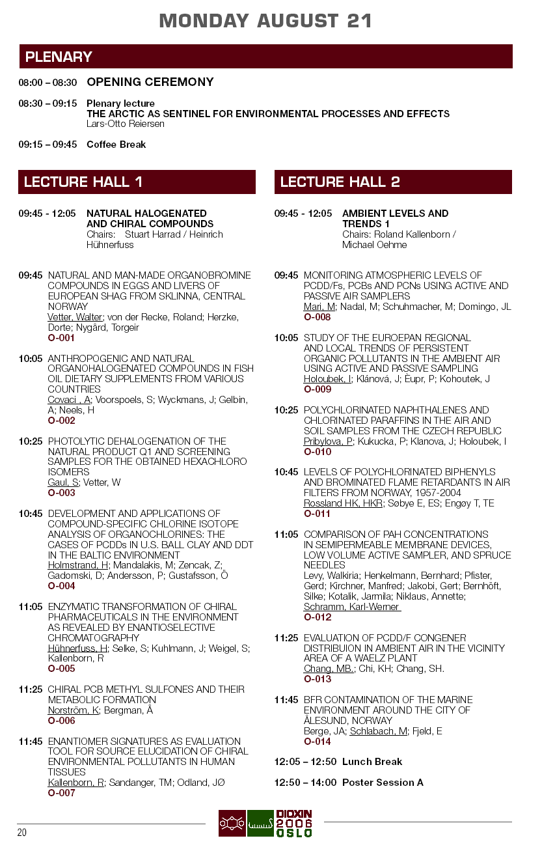
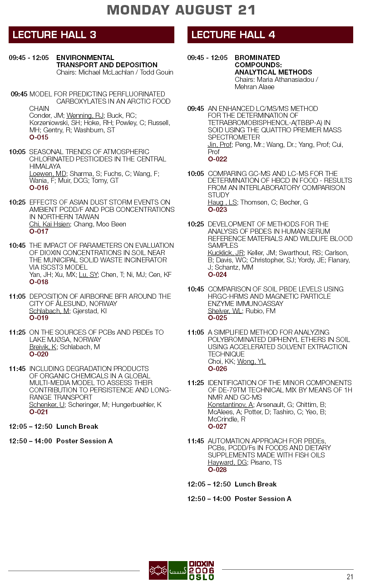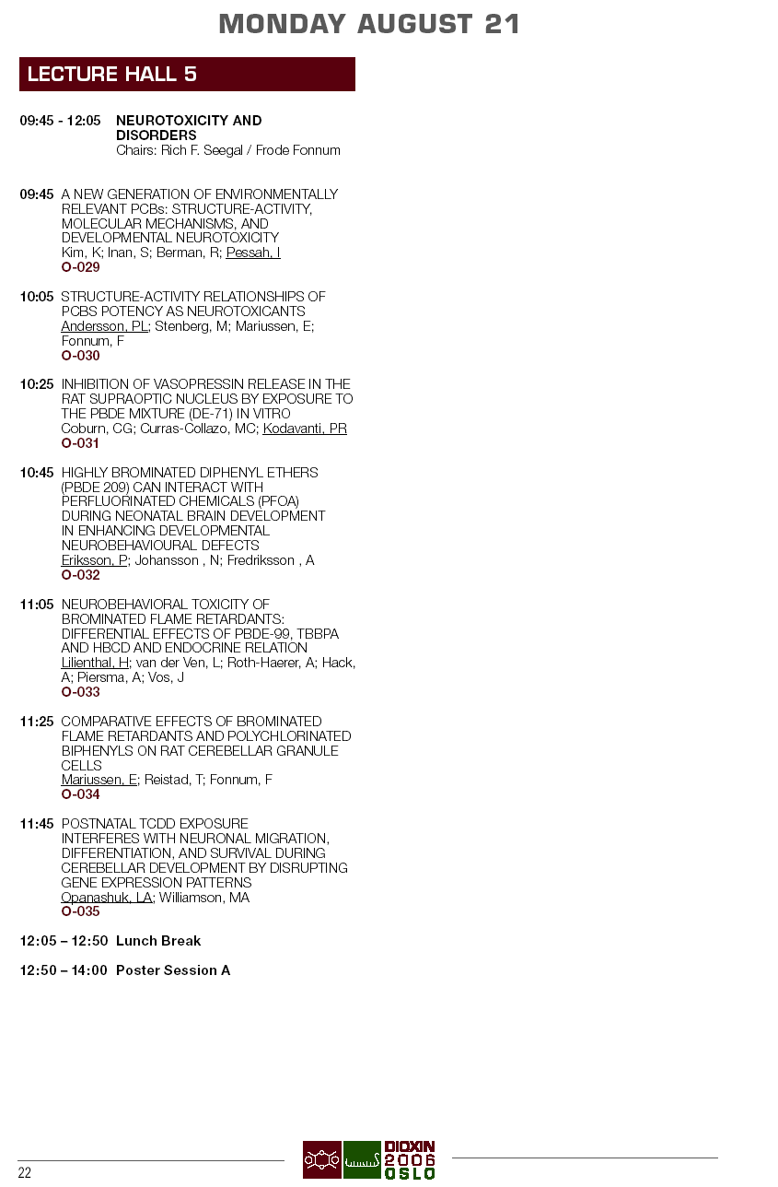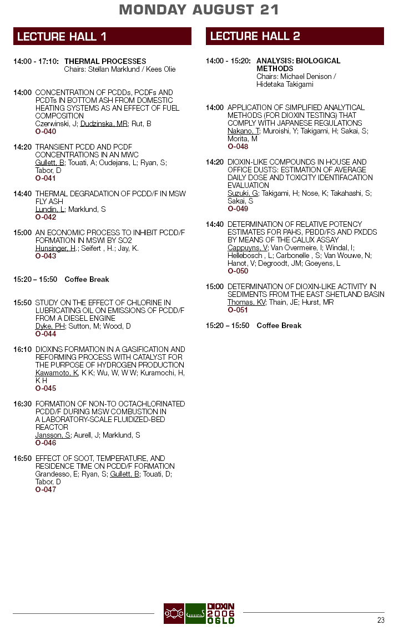
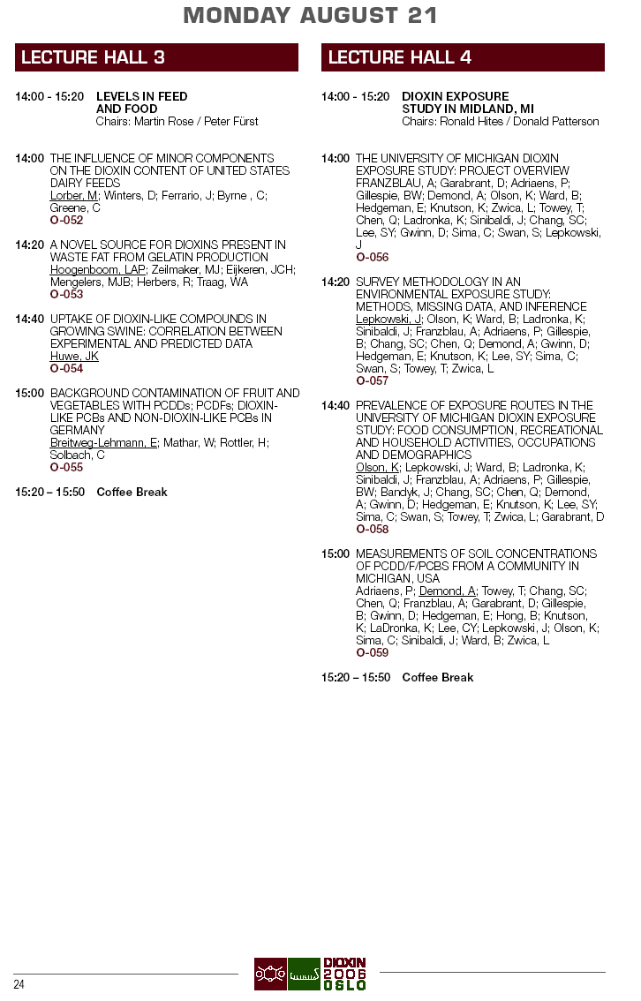
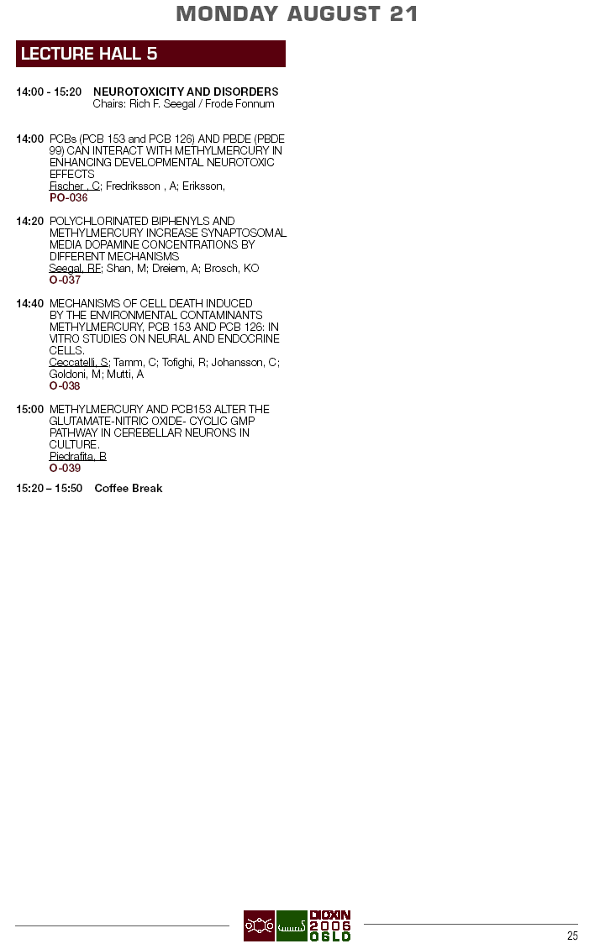
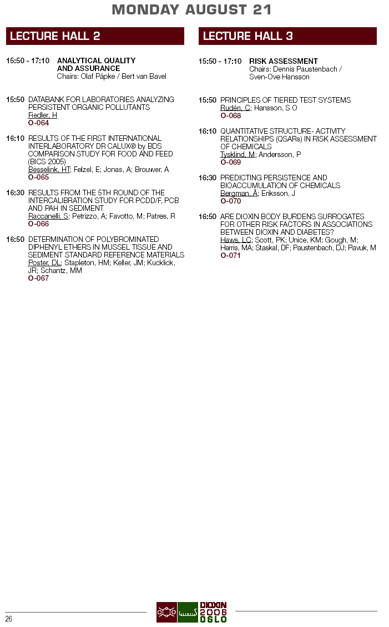
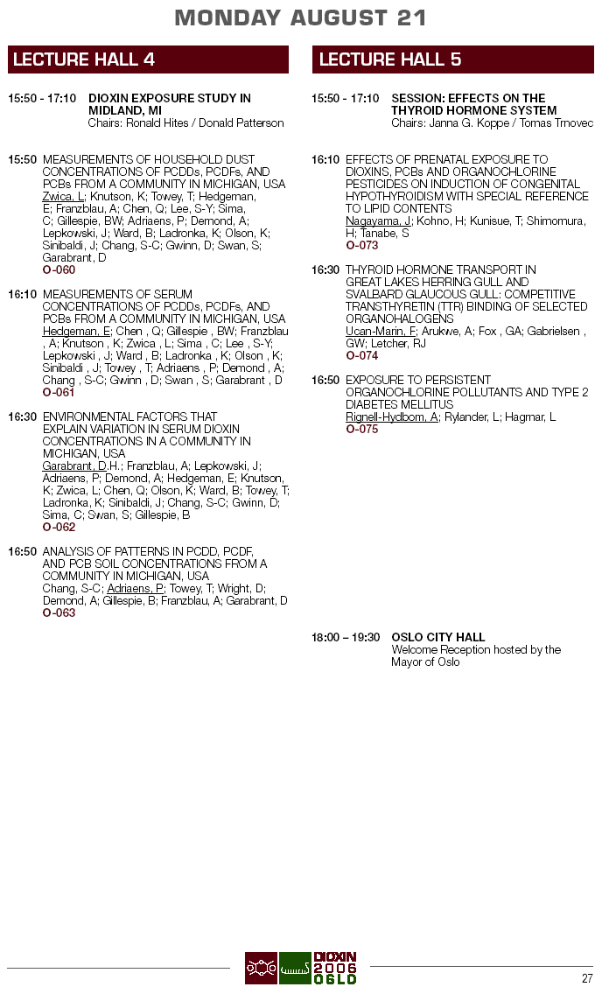
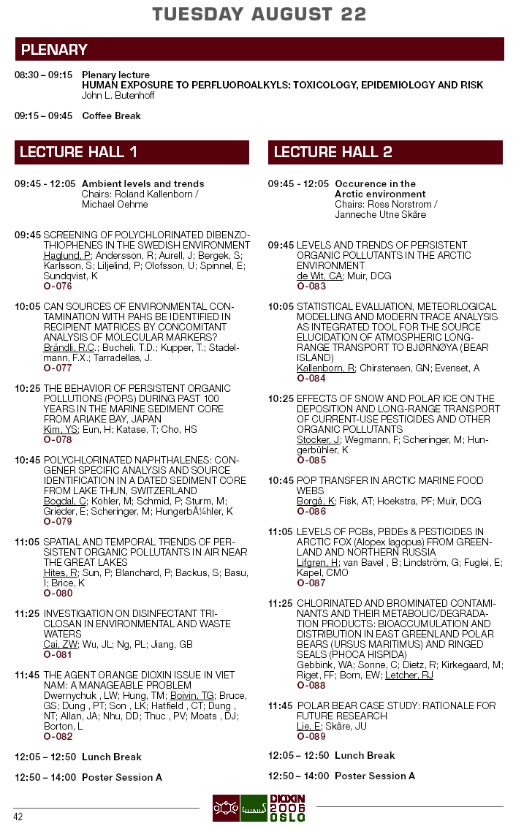
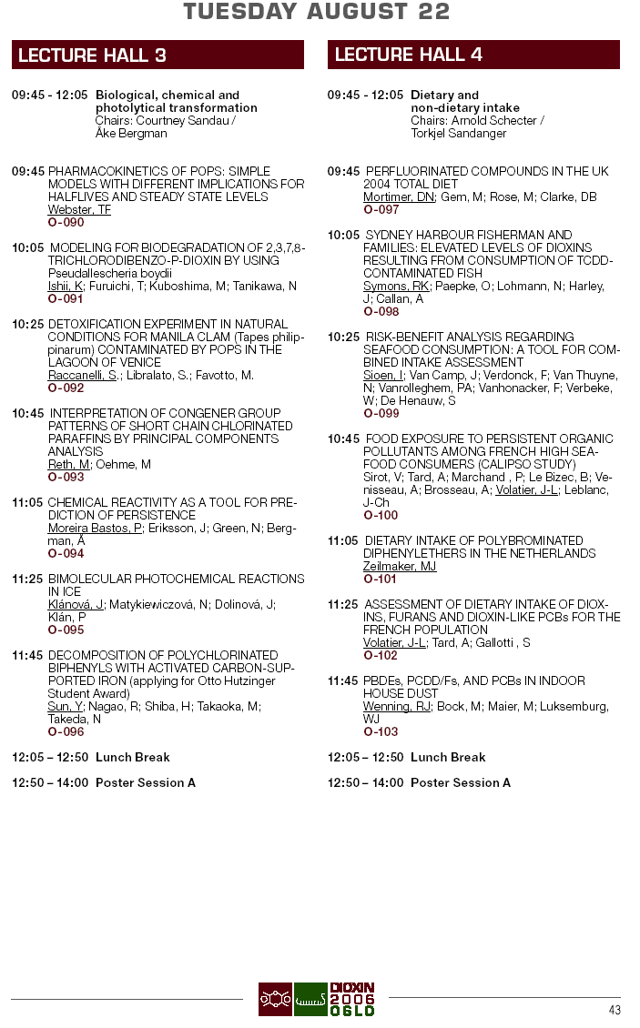
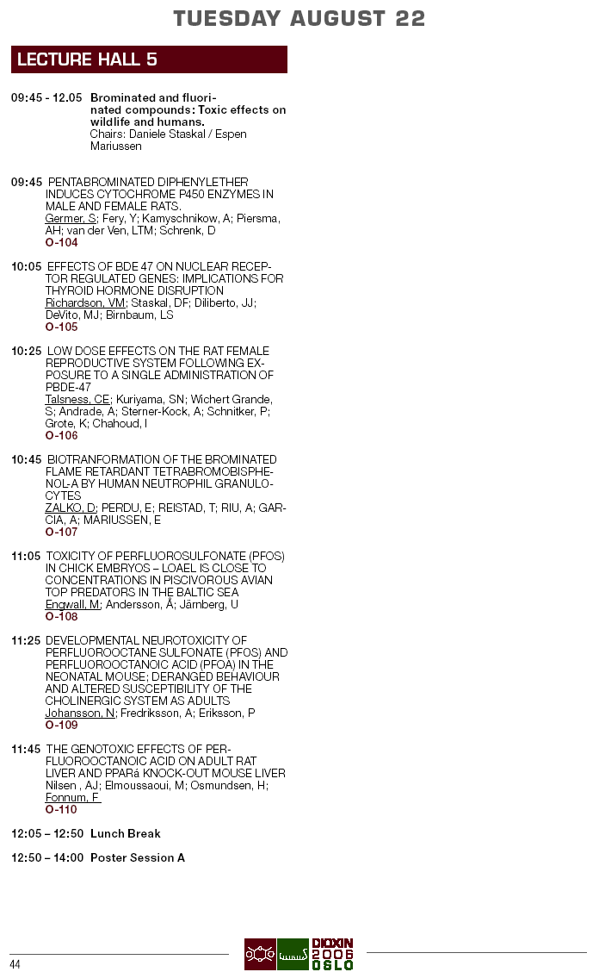
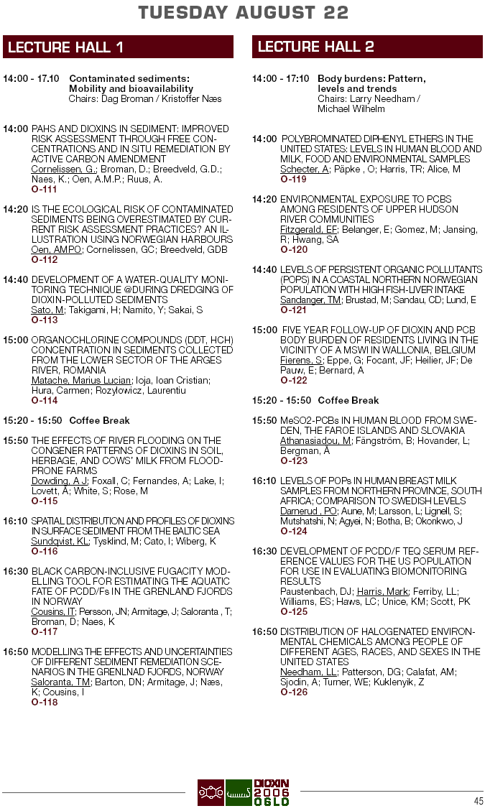
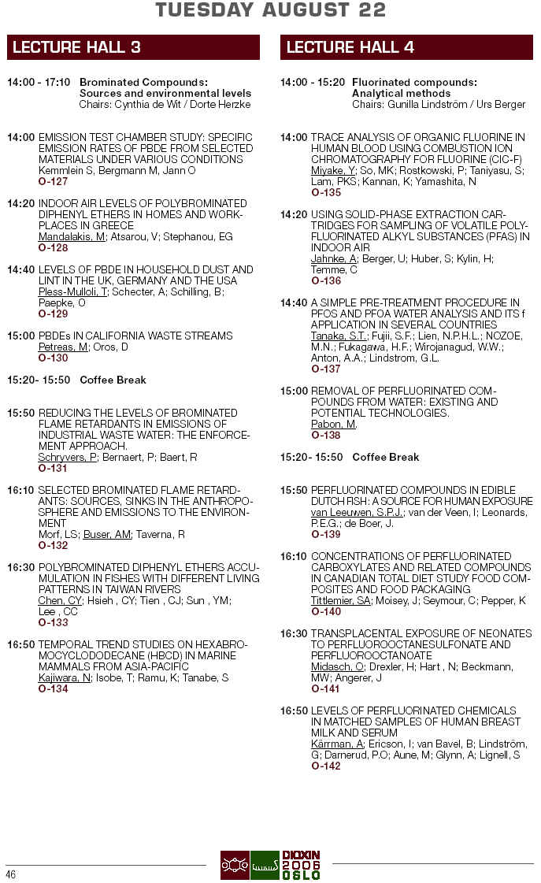
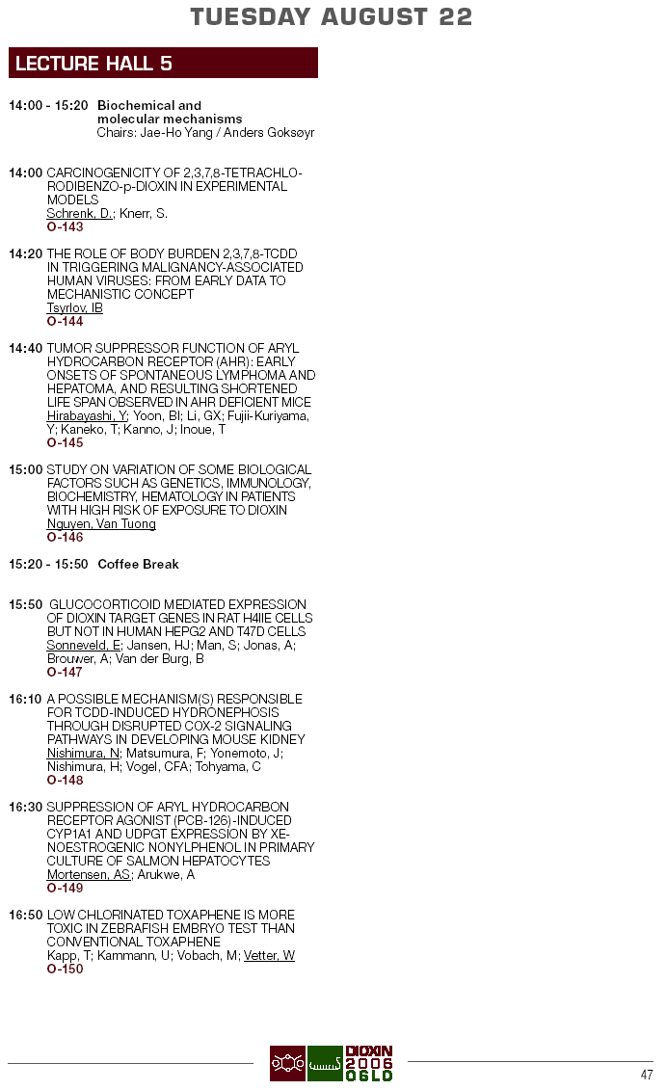
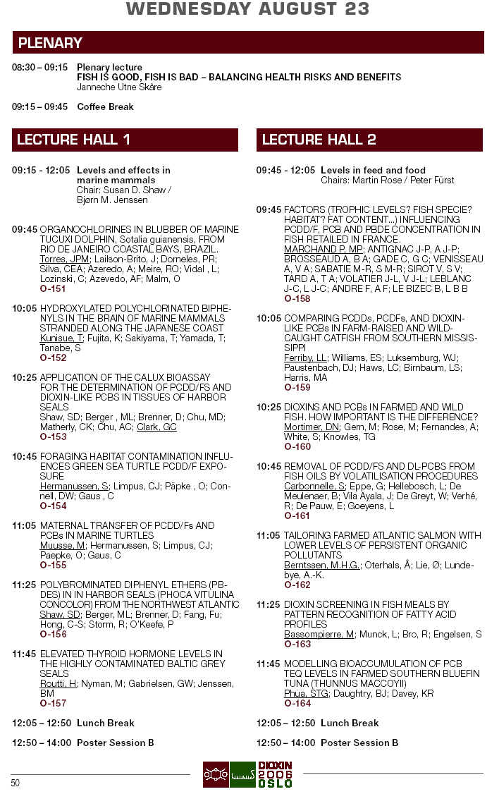
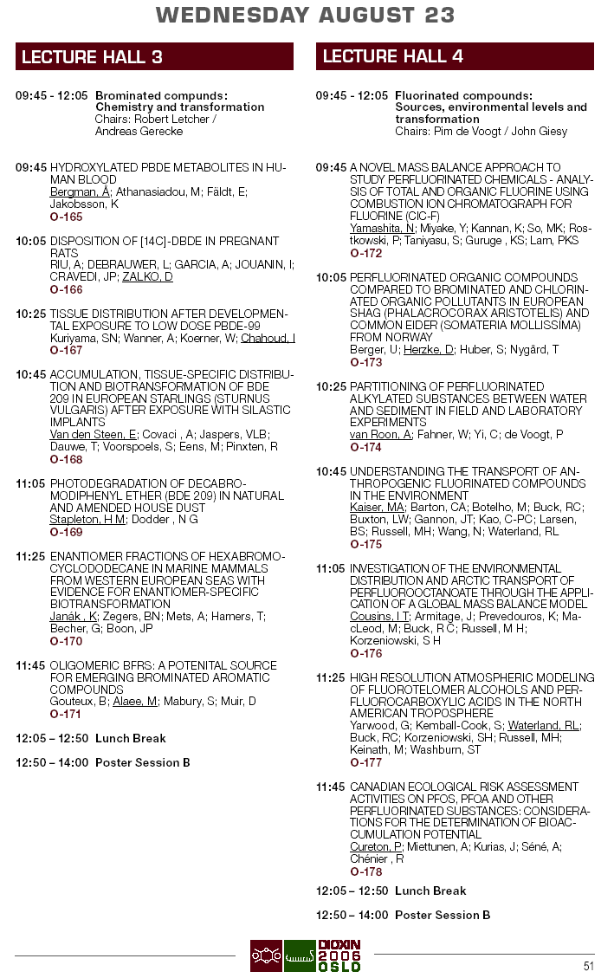
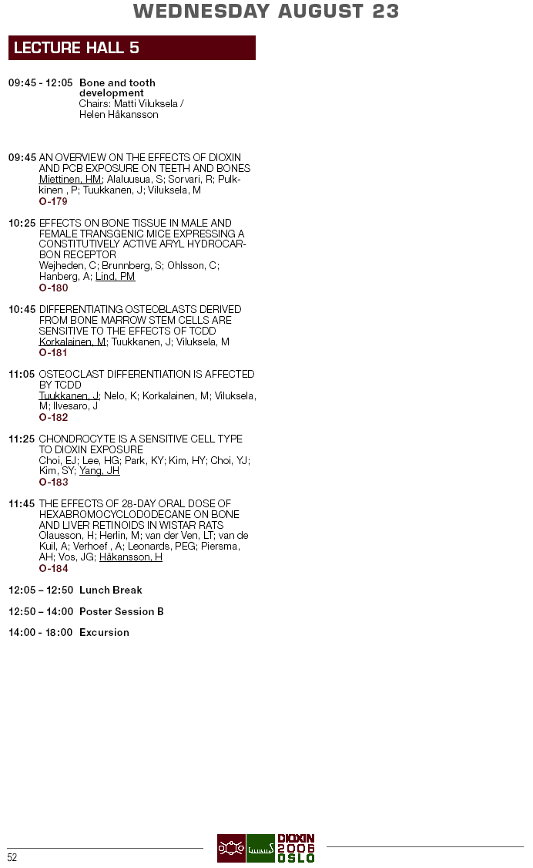
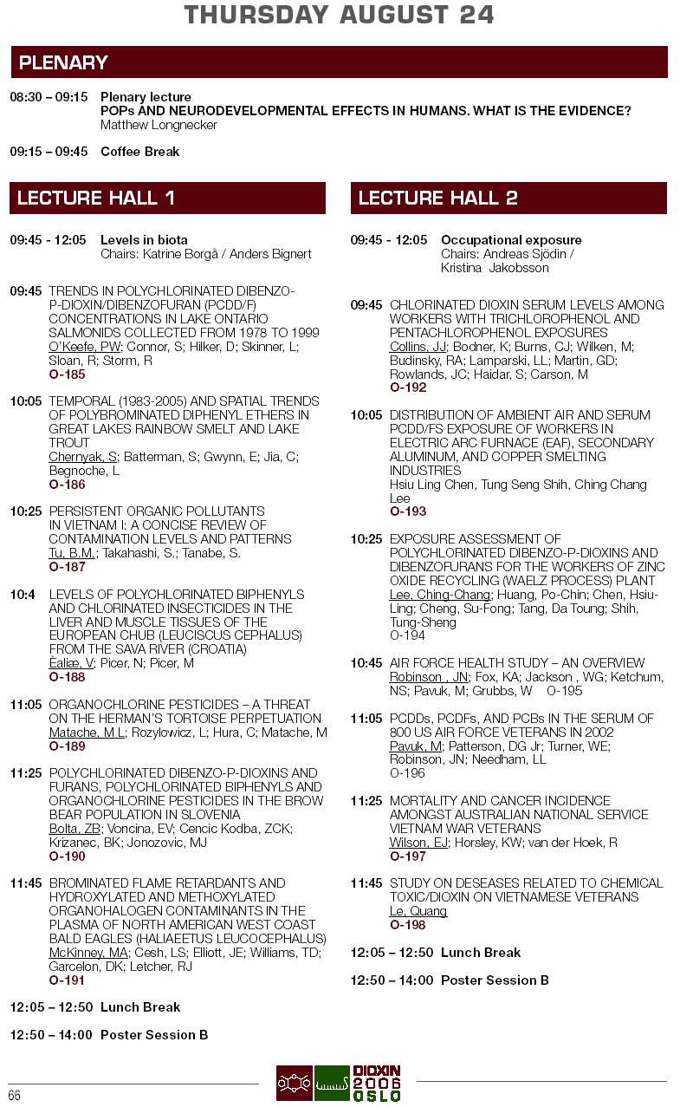
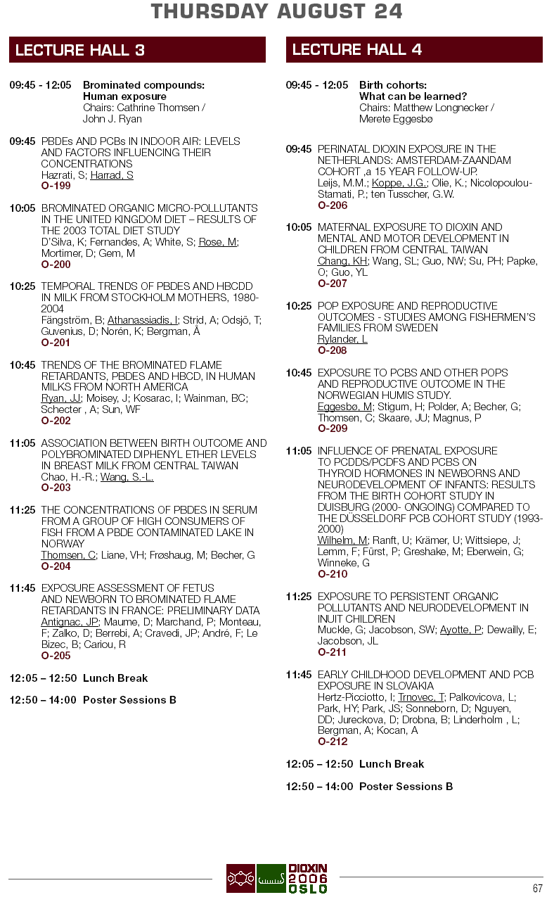
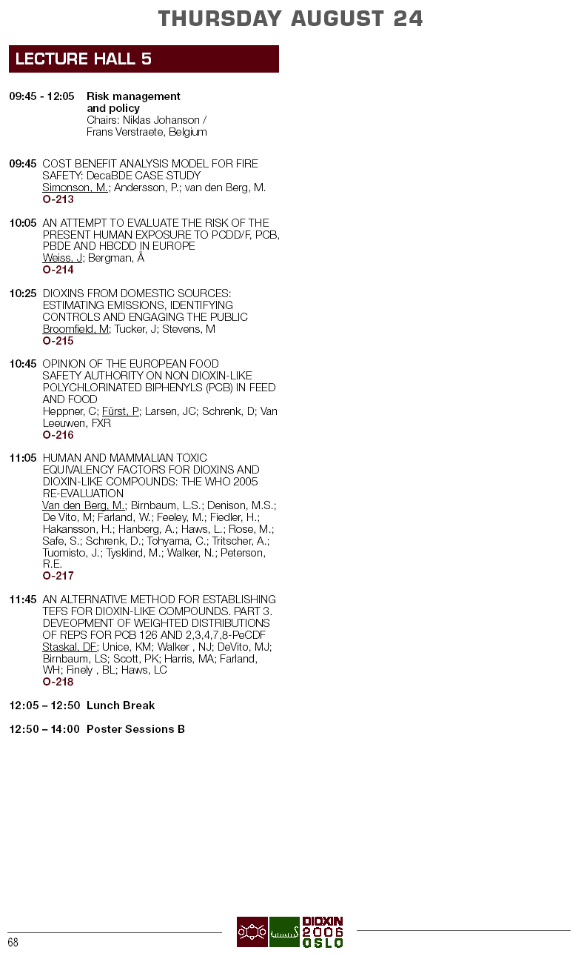
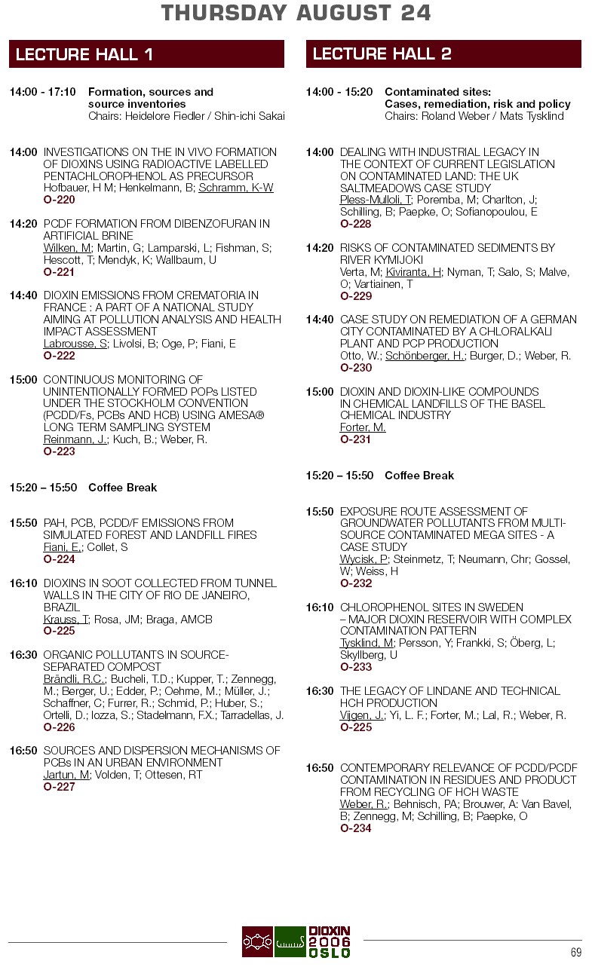
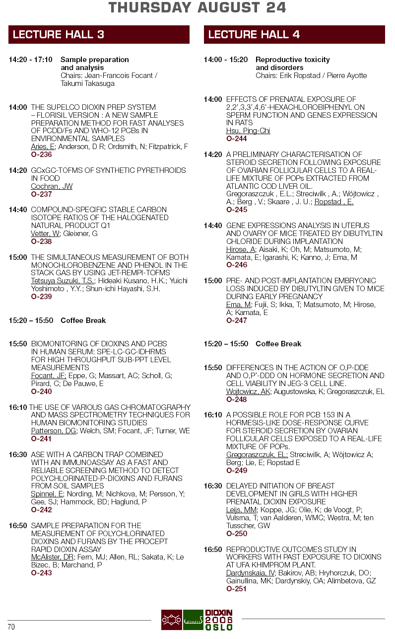
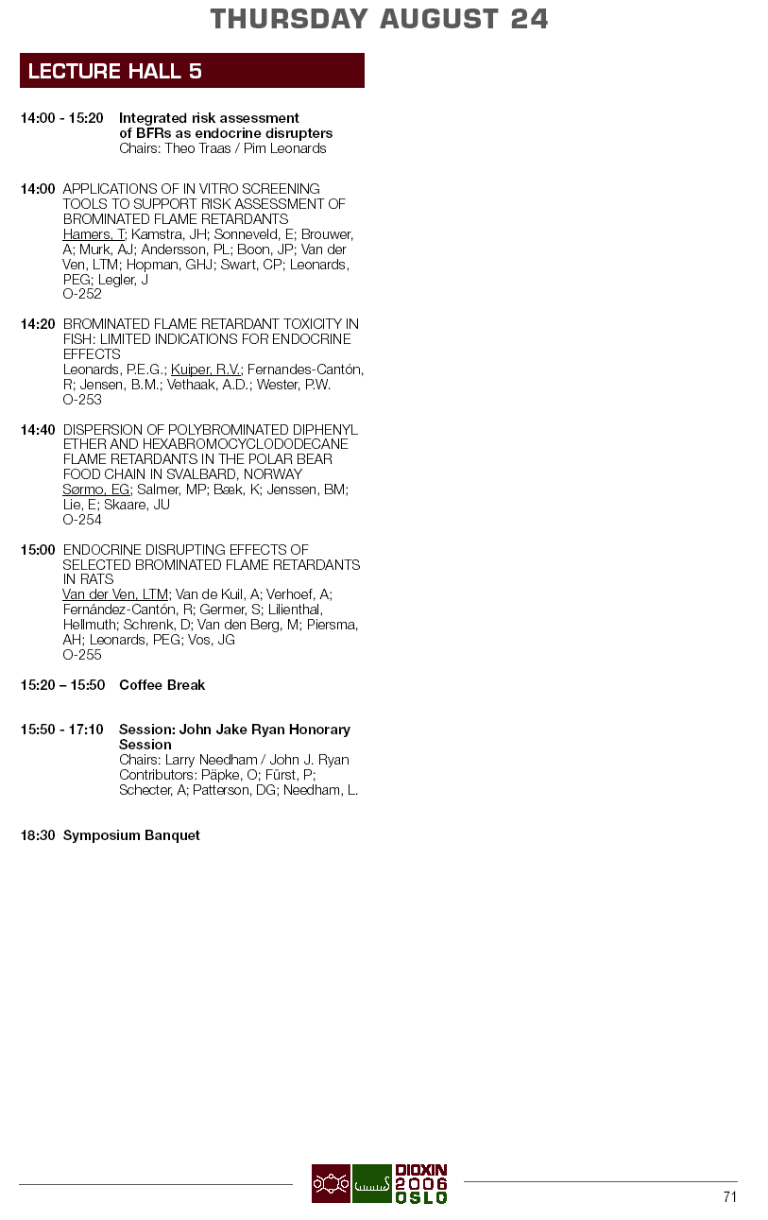
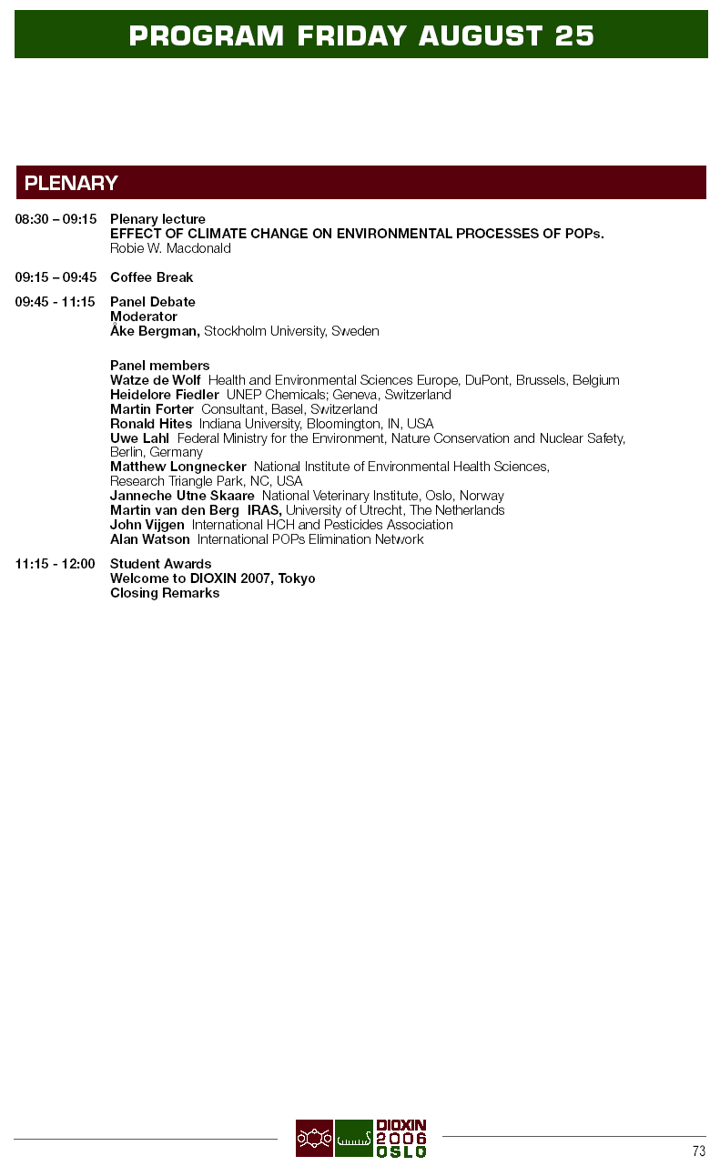

附 錄 II
壁報展示篇名及作者
